**第六章 质量与密度**



**01思维导图**

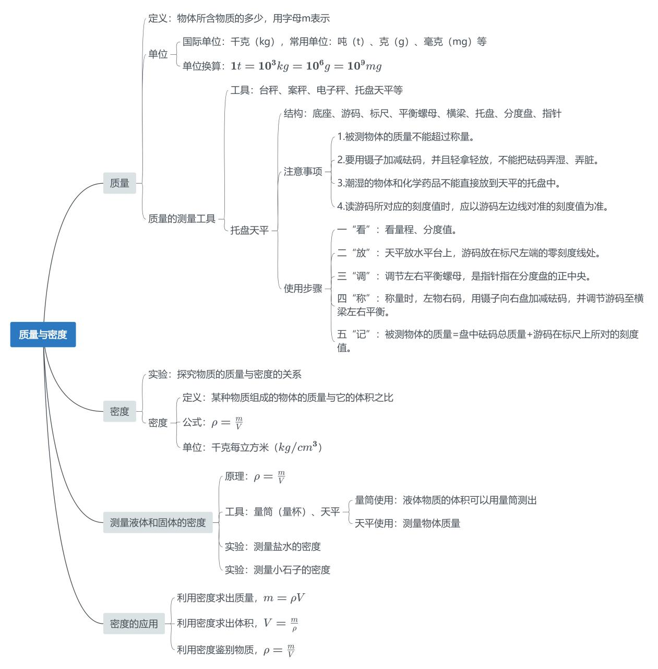



**02考点速记**

**【考点1 质量】**

**1.质量**

（1）质量的定义：物体所含物质的多少叫质量，符号用m表示。

（2）质量是物体本身的一种属性，它不随物体的形态、状态、位置、温度而改

（3）质量单位：国际单位：千克(kg)，常用单位：吨(t)、克(g)、毫克(mg)。1t=1000kg、1kg=1000g、1g=1000mg

**2.质量的测量**

（1）测量工具：台秤、案秤、电子秤、托盘天平等；在生活中，质量的测量还有杆秤、磅秤等。

（2）托盘天平的使用

①结构：底座、游码、标尺、平衡螺母、横梁、托盘、分度盘、指针。

②天平的使用注意事项:

a.被测物体的质量不能超过称量。

b.要用镊子加减砝码，并且轻拿轻放，不能把砝码弄湿、弄脏.

c.潮湿的物体和化学药品不能直接放到天平的托盘中。

d.读游码所对应的刻度值时，应以游码左边线对准的刻度值为准。

③使用步骤:

一“看”：看量程、分度值；

二“放”：天平放水平台上，游码放在标尺左端的零刻度线处；

三“调”：调节平衡杆上左、右平衡螺母，使指针指在分度盘的正中央；

四“称”：称量时，左物右码，用镊子向右盘加减砝码，并调节游码直至横梁左右平衡。

五“记”：记录数值，被测物体的质量=盘中砝码总质量+游码在标尺上所对的刻度值。

**【考点2 密度】**

1.密度定义：物体的质量与它的体积之比叫物体的密度，用符号ρ表示。

2.密度公式： $ρ=\frac{m}{V}$

3.密度单位：国际单位制中，密度单位是kg/m3，常用单位还有:(g/cm3)(mL)，1g/cm3=103kg/m3

4.密度的特性：一种物质的质量与体积的比值是一定的，物质不同，其比值一般不同，这反映了不同物质的不同特性，物理学中用密度表示这种特性。

**【考点3 测量固体和液体的密度】**

1.原理： $ρ=\frac{m}{V}$。

2.测量工具：量筒（量杯）、天平。用量筒测量物体的体积；用天平测量物体质量。

3.量筒的使用：液体物质的体积可以用量筒测出。量筒（量杯）的使用方法：

（1）观察量筒标度的单位。1L=1dm3，1mL=1cm3；

（2）观察量筒的最大测量值（量程）和分度值（最小刻度）；

（3）读数时，视线与量筒中凹液面的底部相平（或与量筒中凸液面的顶部相平）。

4.液体密度的测量：

（1）用天平称出烧杯和液体的总质量m1；

（2）将烧杯中的一部分液体倒入量筒中，读出量筒中液体的体积V；

（3）用天平称出烧杯与剩下液体的总质量m2；

（4）计算液体的密度： $ρ=\frac{m}{V}=\frac{m_{1}−m_{2}}{V}$。

5.固体密度的测量：

（1）用天平测量固体的质量m；

（2）在量筒中倒入适量的水，读出水的体积V1；

（3）用细线拴住固体，轻放浸没在水中，读出固体与水的总体积V2；

（4）计算固体的密度： $ρ=\frac{m}{V}=\frac{m}{V_{1}−V_{2}}$。

**【考点4 密度的应用】**

1.利用密度求质量： $m=ρV$。

2.利用密度求体积： $V=\frac{m}{ρ}$。

3.利用密度鉴别物质： $ρ=\frac{m}{V}$。



**03素养提升**

**一、易错点辨析 质量与密度常考易错分析**

**辨析一：生活中的重和物理学中的重**

物理学中，质量是指物体中所含物质的多少，生活中我们经常说到的“重”指的就是物体的质量，而物理学中的“重”是指物体所受的重力，不是质量。

**辨析二：质量和密度的理解**

质量是物体的一种属性，它不随物体的形状、状态、位置和温度的改变而改变；密度是物质的一种特性，密度的大小与物质的状态、物体的温度等因素有关，而与质量、体积无关。

**辨析三：公式 $ρ=\frac{m}{V}$ 的理解**

正确理解ρ、m 和V之间的比例关系，可以方便地分析和解决有关密度问题，但一定要注意控制变量。

1.同种物质组成的两个物体甲和乙，因ρ一定，有 $\frac{m_{1}}{V_{1}}=\frac{m_{2}}{V_{2}}$；

2.两种不同物质组成的两个物体甲和乙，当它们体积相同时，可 $\frac{m_{甲}}{V_{甲}}=\frac{m_{乙}}{V_{乙}}$；

3.不同物质组成的两个物体甲和乙，当它们的质量相同时，有 $ρ_{甲}V_{甲}=ρ_{乙}V_{乙}$

**辨析四：密度的单位换算**

在国际单位制中，密度的单位是“kg/m3”，常用单位有“g/cm3”，它们之间的换算关系是；1g/cm3=1000 kg/m3。

**二、典例精讲**

**【例题1】（2024·广东·中考真题）**嫦娥五号携带月壤样品返回地球。从月球到地球，样品的质量（　　）

A．变为原来的一半 B．保持不变

C．变为原来的2倍 D．变为原来的4倍

【答案】B

【详解】质量是物体的一种属性，它不随物体的形状、状态、位置和温度的改变而改变；月壤样品从月球到地球，位置发生变化，但物质多少没有变化，所以质量不变。故ACD不符合题意，B符合题意。

故选B。

**【例题2】（2024·山东潍坊·中考真题）**为保证青藏铁路多年冻土区路基的稳定性，铁路两侧安装了许多封闭的中空热棒。如图所示，热棒下端插在冻土中，内部填充低沸点的液态氨，利用氨的物态变化给冻土降温，把冻土中的热量“搬运到”热棒上端，通过散热片向空中放热，从而使冻土保持稳定。下列说法正确的是（    ）

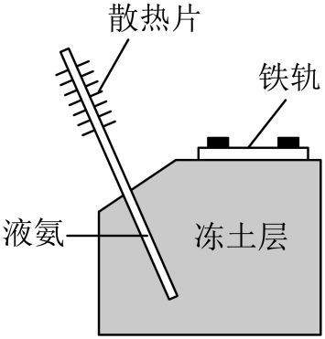

A．氨在热棒下端发生的物态变化是汽化 B．氨在热棒上端发生的物态变化是凝固

C．应使用隔热性能好的材料制作热棒 D．为降低成本，可以使用液态水替代液态氨

【答案】A

【详解】AB．装在热棒下端的液态氨在冻土温度升高时会汽化，从冻土内部吸热，使冻土温度降低，冻土就不会熔化；棒内上端的氨气遇冷液化成液态氨，液化过程中要放热，故A正确，B错误；

C．为了使棒内下端的液态氨更好的从冻土中吸热，棒内上端的氨气液化时更好的向外放热，应使用导热性能好的材料制作热棒，故C错误；

D．液态水的凝固点比液态氨高，将液态水装入热棒内插在冻土中时，液态水会凝固，凝固会放热，故D错误。

故选A。

**【例题3】（2024·四川南充·中考真题）**小洋研究液体密度时，用两个完全相同的容器分别装入甲、乙两种液体，并绘制出总质量与液体体积的关系如图所示，由图像可知（　　）

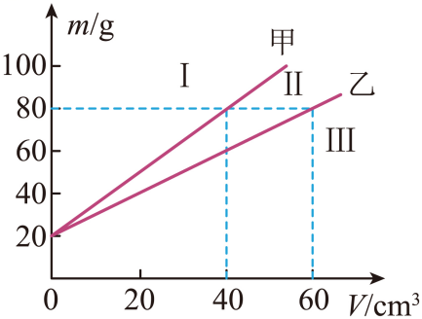

A．容器的质量 B．甲液体密度是

C．乙液体密度 D．密度为的液体的图像应位于Ⅲ区域

【答案】D

【详解】A．由于液体体积为零时，质量应为零，由图象可知，液体体积为零时，对应质量为20g，该质量为容器，故容器的质量是20g，故A不符合题意；

B．由图象可知，当甲液体体积为40cm3时，甲液体质量

*m甲*=80g-20g=60g

甲液体的密度



故B不符合题意；

C．由图象可知，当乙液体体积为60cm3时，乙液体质量

*m乙*=80g-20g=60g

乙液体的密度



故C不符合题意；

D．因密度是0.8g/cm3 的液体的密度比乙的密度还小，根据公式可知，质量相同时，该液体的体积大于乙液体的体积，故该液体的*m*—*V*关系图象应该在Ⅲ区域，故D符合题意。

故选D。

**【例题4】（2024·安徽·中考真题）**某同学用托盘天平测一物块的质量。他按照正确的实验步骤进行操作，当天平平衡时，右盘内的砝码情况和游码在标尺上的位置如图所示，则物块的质量为 g。

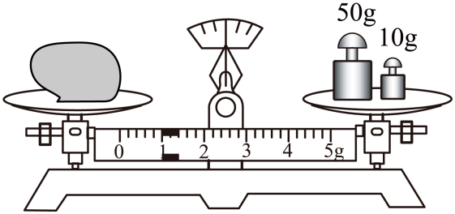

【答案】61.0

【详解】由图可知，标尺的分度值为0.2g，则物块的质量等于砝码的质量加游码的示数，即

*m*=50g+10g+1g=61.0g

**【例题5】（2024·山东聊城·中考真题）**小慧为了鉴别一金属块由什么物质组成，分别使用天平和量简测量出它的质量和体积如图所示，则该金属块的质量为 g，经过计算得到该金属块的密度，结合固体密度表获知该金属为 。

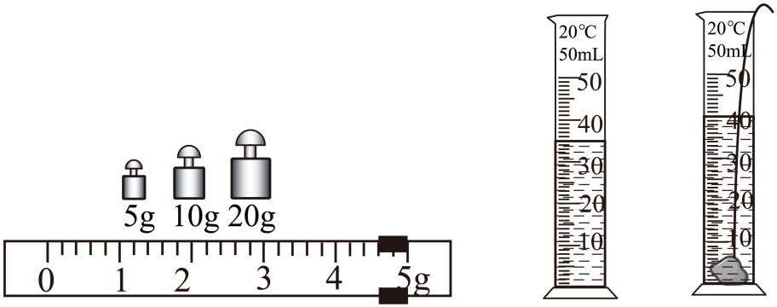

|  |
| --- |
| 一些固体的密度（常温常压） |
| 物质　　密度/（） |
| 铂　　　　　  金　　　　　  铅　　　　　  银　　　　　  铜　　　　　  铁 |

【答案】 39.6 铁

【详解】[1][2]由图可知，金属块的质量为

*m*=5g+10g+20g+4.6g=39.6g

由图可知，金属块的体积

*V*=40mL-35mL=5mL=5cm3

该金属块的密度



由表中数据可知，该金属可能为铁。

**【例题6】（2024·广东·中考真题）**小明摘来李子，用天平、量筒和水测量李子的密度。

（1）调节天平时，应先将游码移至标尺的 处，然后调节平衡螺母，使天平平衡。

（2）用天平测量李子的质量，当天平平衡时，右盘中的砝码和标尺上游码的位置如图所示，李子的质量为 g；用量筒和水测得李子的体积为，则李子的密度为 。

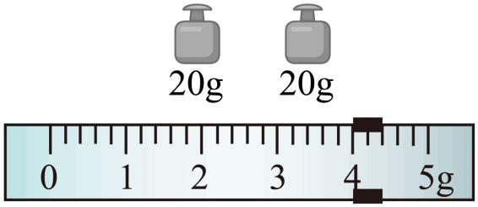

（3）完成上述实验后，在不用量筒的情况下，小明利用天平、烧杯和该李子测量凉茶的密度，实验步骤如下：

①在烧杯中加入适量的凉茶，如图甲所示，并在烧杯上标记此时液面的位置，测得凉茶和烧杯的总质量为240g。

②将李子放入凉茶中，李子沉底，如图乙所示，在烧杯上标记此时液面的位置。

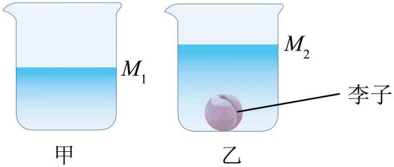

③取出李子，然后向烧杯中加凉茶，使液面上升至位置 ，测得此时凉茶和烧杯的总质量为282g。根据实验数据，可得凉茶的密度为 。从烧杯中拿出李子时会带出一些凉茶，这对凉茶密度的测量结果 （选填“有”或“无”）影响，原因是 。

【答案】 零刻度线 44 1.1 *M2* 1.05 无 取出李子后向烧杯中加凉茶使液面上升至位置*M*2时已经将被带走的凉茶补齐了

【详解】（1）[1]在调节天平平衡时，应先将游码移至标尺的左端零刻度线处，这是天平使用前的必要步骤，以确保测量的准确性。然后，通过调节平衡螺母，使天平的横梁在水平位置平衡，为后续的测量做好准备。

（2）[2]根据图示的天平读数，我们可以知道右盘中的砝码总质量为

20g+20g=40g标尺上游码的示数为4*g*。因此，李子的质量*m*为砝码总质量与游码示数之和，即

*m*=40g+4g=44g[3]已知李子的体积*V*=40cm*3*，根据密度公式，我们可以计算出李子的密度为

（3）[4][5]在测量凉茶密度的实验中，我们需要确保在取出李子后加入的凉茶量能够使液面恢复到原来的标记位置*M2*。这样，我们就可以通过比较加入凉茶前后的质量差来计算出被李子排开的凉茶的质量，进而利用李子的体积（即被排开凉茶的体积）来求出凉茶的密度。

具体计算如下：首先，根据图示我们可以知道，加入凉茶后凉茶和烧杯的总质量为282g，而最初凉茶和烧杯的总质量为240g。因此，被李子排开的凉茶的质量为

*m排*=282g−240g=42g由于李子沉底，所以李子的体积就等于被排开凉茶的体积，即

*V排*=*V李*=40cm*3*因此，凉茶的密度*ρ茶*可以通过公式计算得出，即

[6][7]关于实验误差的分析，从烧杯中拿出李子时会带出一些凉茶，但这并不会影响凉茶密度的测量结果。因为我们在计算凉茶密度时，是通过比较加入凉茶前后的质量差来求出被排开凉茶的质量的，而这个质量差与是否带出少量凉茶无关。只要我们确保加入的凉茶量能够使液面恢复到原来的标记位置*M2*，就可以准确地求出凉茶的密度。

**【例题7】（2024·宁夏·中考真题）**贺兰山东麓产区位于北纬至之间，是世界公认的种植酿酒葡萄和生产葡萄酒的黄金地带；某研学小组参观酒庄后，想测红酒的密度，进行了如下实验；

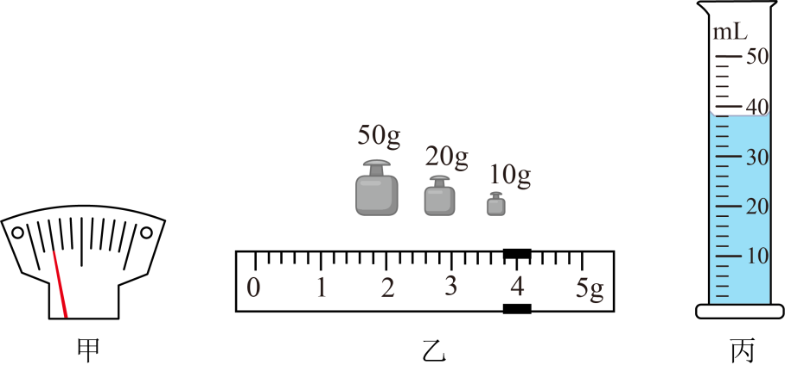

（1）实验过程：

①把天平放在水平台上，将游码移至标尺左端的零刻度线处，指针指在如图甲所示的位置，应将平衡螺母向 调节，使天平平衡；

②用天平测出空烧杯质量为46.4g；

③向烧杯中倒入适量红酒，放在天平的左盘中，在右盘加减砝码并调节游码，天平平衡时，所用砝码及游码在标尺上的位置如图乙所示，则质量为 g；

④将红酒全部倒入量筒，如图丙所示；

（2）利用上述方法测出红酒的密度为 ；（结果保留两位小数）

（3）这种方法测量的红酒密度值比真实值 （选填“偏大”或“偏小”）；只需将②③④的操作顺序稍做调整即可减小这种误差，调整后的顺序是 。

【答案】 右 83.8 0.98 偏大 ③④②

【详解】（1）①[1]把天平放到水平台面上，游码移到标尺左端的零刻度线， 由图甲可知，指针偏向分度盘左侧，说明天平左侧偏重，所以将平衡螺母向右调节， 使天平水平平衡。

③[2]用天平称量红酒和烧杯的总质量时，标尺上分度值为0.2g，游码对应的刻度值是3.8g，所以烧杯和红酒的总质量

*m总*=50g+20g+10g+3.8g=83.8g

（2）[3]由于烧杯的质量为46.4g，则红酒的质量

*m酒*=*m总*-*m杯*=83.8g-46.4g=37.4g

由丙图知，量筒的分度值为2mL，所以红酒的体积为38mL，即为38cm3；则红酒的密度



（3）[4]当将烧杯中的红酒倒入量筒中时，烧杯壁上会附着一定量的红酒，使体积测量的数值偏小，由可知，测得的红酒的密度值就偏大。

[5]为了减小测量红酒体积的误差，可以先测量红酒和烧杯的总质量，再将红酒倒入量筒中，最后测量剩余红酒和烧杯的质量，所以调整后的顺序③④②。

**三、素养提升**

**【强化1】（2024·黑龙江绥化·中考真题）**将一瓶酸奶喝掉一半后，下列关于剩下半瓶酸奶的说法中，正确的是（    ）

A．质量和密度都不变 B．质量和密度都变为原来的一半

C．质量不变，密度变为原来的一半 D．质量变为原来的一半，密度不变

【答案】D

【详解】喝掉一半后的酸奶，质量减少了一半，但酸奶这种物质的种类不变，密度保持不变，故ABC错误，D正确。

故选D。

**【强化2】（2024·山东枣庄·中考真题）**密度与生活联系非常紧密，关于密度的一些说法正确的是（    ）

A．1kg的铁块比1kg的棉花重

B．可以利用密度来鉴别物质，因为不同物质的密度一定不同

C．航空器材常采用熔点高、密度大的新型材料

D．一旦发生火灾，受困人员常采取弯腰撤离，是因为烟雾温度高、密度小，向上方聚集

【答案】D

【详解】A．1k的棉花和1kg的铁的质量相同，故A错误；

B．利用密度可鉴别物质，因为不同物质的密度一般不同，但也有一些物质密度相同的，例如：冰和蜡的密度都为0.9g/cm3，故B错误；

C．在体积不变时，为了减轻质量， 通常在航空器材中采用强度高，密度小的材料，故C错误；

D．发生火灾时，是因为烟雾温度升高，密度变小，会大量聚集在房间上方，所以受困人员逃生时，应弯腰甚至爬行撤离。故D正确。

故选D。

**【强化3】（2024·四川乐山·中考真题）**如图所示是甲、乙、丙三种物质质量与体积的关系图像。则*ρ甲 ρ乙*（选填“>”、“<”或“=”），*ρ丙*= kg/m3。

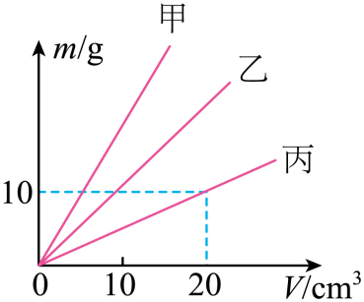

【答案】 ＞ 0.5×103

【详解】[1]由图像可知，当甲、乙物质的质量相等时，甲的体积小于乙的体积，由可知，*ρ甲*＞*ρ乙*。

[2]由图像可知，当丙的体积为20cm3是，其质量是10g，则丙的密度为



**【强化4】（2024·四川广安·中考真题）**水是人类赖以生存的宝贵资源，节约用水是每个公民应尽的义务。在对水循环进行探究时，小月将冰块装入一个质量为20g的烧杯中，利用天平测出它们的总质量如图所示，由此得出这块冰的质量为 g；如果这块冰完全熔化成水，其质量 。（选填“变大”“变小”或“不变”）

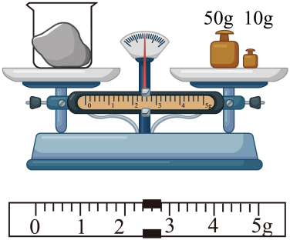

【答案】 42.4 不变

【详解】[1]由图可知，标尺的分度值为0.2*g*，烧杯和冰的总质量

*m总*=50g+10g+2.4g=62.4g则冰的质量

*m冰*=*m总*−*m烧杯*=62.4g−20g=42.4g[2]质量是物体的一种属性，与物体的形状、状态、位置和温度都无关，所以这块冰完全熔化成水，其质量不变。

**【强化5】（2024·江苏无锡·中考真题）**测量正方体金属块的密度，用刻度尺测量金属块的边长，如图甲所示，用托盘天平测量质量，把天平放在水平桌面上，游码移到标尺的“0”刻度线后，发现指针偏向分度盘中央刻度线的右侧，此时应向 调节平衡螺母，直到天平平衡。将金属块放在天平的左盘，添加砝码，移动游码，天平再次平衡，如图乙所示。则金属块的质量为 g，密度为 。

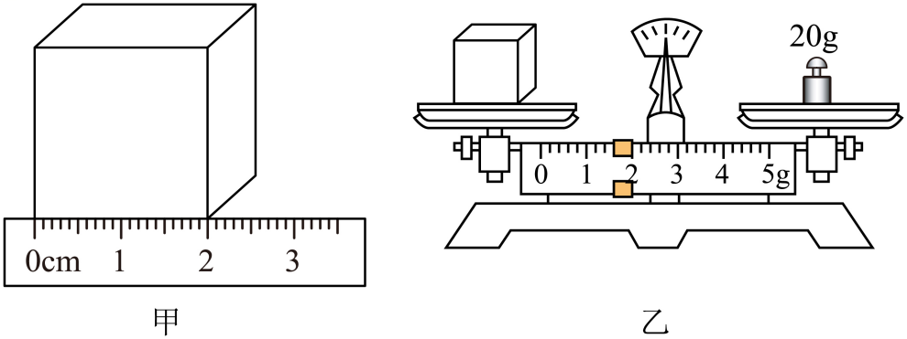

【答案】 左 21.6 2.7

【详解】[1]把天平放在水平桌面上，游码移到标尺的“0”刻度线后，发现指针偏向分度盘中央刻度线的右侧，说明天平右侧重，应将平衡螺母向左调节，直到天平平衡。

[2]由图乙可知，金属块的质量为



[3]由图甲可知，刻度尺的分度值为1mm，读数时估读到分度值的下一位，金属块左侧与零刻度线对齐，右侧与2.00cm对齐，因此金属块的边长为2.00cm，则正方体金属块的体积为



金属块的密度为



**【强化6】（2024·黑龙江齐齐哈尔·中考真题）**小红结合所学的物理知识来测量小石块的密度。

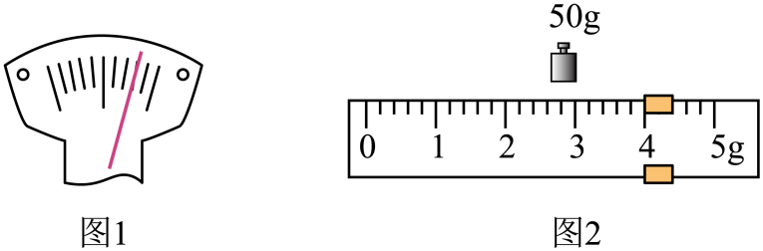

（1）将托盘天平放在水平台面上，将游码移至标尺 处，发现指针静止时的位置如图1所示，则应将平衡螺母向 调节，使托盘天平平衡；

（2）小红调节托盘天平平衡，估计小石块的质量后，把小石块放在左盘，向右盘从大到小加减砝码，当加入最小的砝码（5g）前，指针偏向分度盘中线左侧。此时，将最小的砝码（5g）加入右盘，指针偏向分度盘中线右侧，接下来应进行的实验操作是： ，直至托盘天平平衡。托盘天平平衡时砝码的质量和游码在标尺上的位置如图2所示，则小石块的质量为 g。用量筒和适量的水测出小石块的体积为20mL；

（3）根据所测数据计算出小石块的密度 ，合 ；

（4）若小石块吸水，则测量出的小石块密度值 （选填“偏大”或“偏小”）。

【答案】 左端的零刻度线 左 取下最小的砝码，并向右移动游码 54 2.7  偏大

【详解】（1）[1][2] 使用天平时，将托盘天平放在水平台面上，将游码移至标尺左端的零刻度线处，发现指针静止时的位置如图1所示右偏，说明右端重，则应将平衡螺母向左调节，给左端增重，使托盘天平平衡。

（2）[3] 把小石块放在左盘，向右盘从大到小加减砝码，当加入最小的砝码（5g）前，指针偏向分度盘中线左侧。此时，将最小的砝码（5g）加入右盘，指针偏向分度盘中线右侧，说明还是右端重，接下来应进行的实验操作是：取下最小的砝码，并向右移动游码, 直至托盘天平平衡。

[4] 托盘天平平衡时砝码的质量和游码在标尺上的位置如图2所示，标尺分度值为0.2g，则小石块的质量为



（3）[5][6] 小石块的密度为



（4）[7] 若小石块吸水，则测量出的小石块体积偏小，根据可知测量出的小石块密度值偏大。

**【强化7】（2024·山东临沂·中考真题）**2024年5月12日，临沂日报以《时光奔涌日日新沂蒙风光处处好》为题，报道了临沂市全面推进乡村振兴的具体做法，其中采用原位生态净化槽净化农村生活污水是乡村生态振兴的有效措施。小明想知道经过净化槽净化后的水的密度，他进行了如下测量。

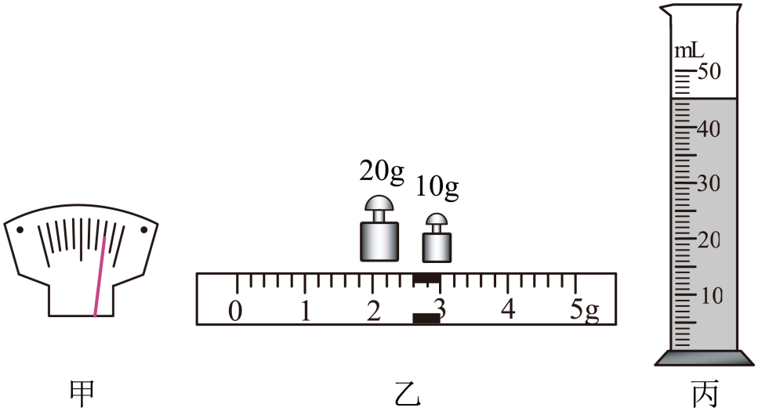

（1）将一台能正常使用的托盘天平放在水平桌面上，指针的位置如图甲所示，向左调节平衡螺母，但始终未能将天平调平衡，原因是 ；

（2）将天平调平衡后，先测空烧杯的质量，天平平衡时，右盘中的砝码和称量标尺上游码的位置如图乙所示，则空烧杯的质量为 g；

（3）将适量的净化后的水倒入烧杯中，并通过烧杯上的刻度直接读出水的体积为50mL，然后用天平测出烧杯和水的总质量为78.2g，则净化后的水的密度为 g/cm3，此测量值误差太大，主要原因是 ；

（4）将烧杯中的水全部倒入量筒中，如图丙所示，则水的体积为 mL。利用这一数据计算出净化后的水的密度 （选填“大于”“等于”或“小于”）其真实值。

【答案】 游码未移到称量标尺左端的零刻度线上 32.6 0.912 烧杯上的刻度分度值较大，使得直接读出的水的体积与真实值误差较大 45 大于

【详解】（1）[1]在调节天平平衡时，应先将游码移至标尺的零刻线处，再调节平衡螺母；如图甲所示，指针偏向分度盘的右侧，说明左侧高，应向左调节平衡螺母；但始终未能将天平调平衡，说明天平的横梁已经不平衡了，即游码未移到称量标尺左端的零刻度线上。

（2）[2]由图乙可知，天平标尺的分度值为0.2g，则空烧杯的质量

*m1*​=20g+10g+2.6g=32.6g

（3）[3]由题意知，烧杯和水的总质量为78.2g，则水的质量

*m=m2*​−*m1*​=78.2g−32.6g=45.6g

则水的密度



[4]烧杯上的刻度分度值较大，使得直接读出的水的体积与真实值误差较大，从而测量出水的密度的误差较大。

（4）[5]由丙图知，量筒的分度值为1mL，则量筒中水的体积为45mL。

[6]由于将烧杯中的水倒入量筒中时，烧杯壁粘水而使量筒中水的体积偏小，故在质量一定时，体积偏小，则密度偏大，所以计算出净化后的水的密度大于其真实值。



**04单元小结**

**一、考点考向**

**1.质量与密度的概念**

|  |  |  |
| --- | --- | --- |
|  | **质量（m）** | **密度（ρ）** |
| **定义** | 物体所含有的物质的多少 | 物体的质量与它的体积的比值： $ρ=\frac{m}{V}$ |
| **单位** | 国际单位：千克（kg）  其它单位：吨（t）、克（g）、毫克（mg） | 国际单位：kg/m3  单位换算：1g/cm3=1000kg/m3 |
| **性质** | 质量是物体的基本属性，不随物体空间位置、温度、状态的改变而改变 | 密度是物质的一种特性，与物质的 状态及物体的温度有关 |

* 常考的质量估测

一个鸡蛋的质量约为50g 一个苹果的质量约为150g

中学生的质量约为50kg 物理课本的质量约为200g

**2.天平的使用考点**

|  |  |
| --- | --- |
| **结构** |  |
| **看** | 天平能够称出的最大质量（量程）和天平的灵敏度和精度（分度值） |
| **放** | 把天平放在水平工作台上 |
| **调** | 使用前把游码拨至标尺左端的零刻度线处，调节天平两端的平衡螺母，使天平指针对准分度盘的中央（或在分度盘的中央左右均匀摆动） |
| **称** | ①左盘放物体，右盘放砝码，用镊子按从大到小的顺序添加砝码，再调节游码使天平平衡（使用过程中不能再调节平衡螺母）；②粉末状的药品称量时，在两边托盘上各放一张干净的大小相同的纸片；③易吸水潮解及腐蚀性的药品要放在玻璃器皿中称量。 |
| **读** | 被测物体的质量＝砝码总质量＋游码在标尺上所对的刻度值。m物= m砝码+m游码  如果物体和砝码左右盘放反：m物= m砝码-m游码 |

* 常见问题

**（1）指针左偏**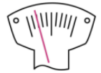

**实验前左偏：**说明未调平，向右调节平衡螺母恢复平衡。

**实验中左偏：**说明砝码总质量＋游码在标尺上所对的刻度值小于物品的质量，向右移动游码，使左右两边质量相等再读数。

**（2）指针右偏**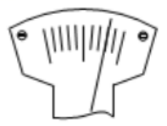

**实验前右偏：**说明未调平，向左调节平衡螺母恢复平衡。

**实验中右偏：**说明砝码总质量＋游码在标尺上所对的刻度值大于物品的质量，取下最小砝码，向右移动游码使左右两边质量相等再读数。

**3.量筒的使用**

|  |  |  |
| --- | --- | --- |
| **选** | 任何一只量筒都有一定的测量范围，即量程，要能选择量程合适的量筒，一般要略大于被测量的量。 |  |
| **放** | 使用量筒测量时，量筒要平稳地放置于水平桌面上，不能举起读数。 |
| **读** | 读取量筒的数据时，若液面是凹形面，视线以凹形底部为准；若液面是凸形面， 视线以凸形顶部为准。 |
| **用** | 量取指定体积液体时，应先倒入接近所需体积的液体，然后改用胶头滴管滴加。 |
| **误差** | 若仰视（如c），测量值偏小  若俯视（如a），测量值偏大 |

* 体积单位的换算

1=1cm3 1L=1dm3

**4.实验1：测固体物质的密度**

|  |  |
| --- | --- |
| **实验设计与步骤** | |
| **实验装置** |  |
| **实验原理** |  |
| **实验步骤** | 1. 用天平测出固体的质量m 2. 在量筒中倒入一定量的水，读出水的体积为V1 3. 将物块放入量筒中，读出总体积为V2 4. 计算固体的密度： |
| **交流与讨论** | |
| 1. 如果固体放入量筒中时，如果有水溅出来，密度测量值会偏大 2. 如果砝码生锈或粘上脏东西 ，密度测量值会偏小 3. 如果砝码缺角，密度测量值会偏大 4. 如果先测量物块的体积，在测量物块的质量，密度测量值会偏大 5. 如上图，如果考虑细线的体积，密度测量值会偏大 | |

* 溢水法测固体密度

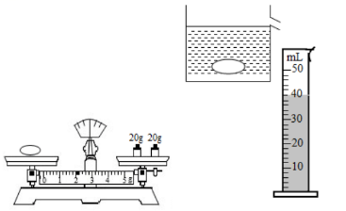

①用天平测出固体的质量m

②将溢水杯加水至溢水口

③将固体放出溢水杯中，同时用量筒量取溢出水的体积

④计算固体的密度： $ρ=\frac{m}{V_{水}}$

**5.实验2：测液体物质的密度**

|  |  |
| --- | --- |
| **实验设计与步骤** | |
| **实验装置** |  |
| **实验原理** |  |
| **实验步骤** | 1. 在烧杯中倒入部分液体，用天平测量出烧杯和液体的总质量m1 2. 将烧杯中的液体全部倒入量筒中，测出液体的体积V 3. 测出空烧杯的质量m2 4. 计算液体的密度： |
| **交流与讨论** | |
| 1. 先测量空杯的质量，再测量液体的质量，密度测量值会偏大 2. 先测液体的体积，再测量液体的质量，密度测量值会偏小 | |

* 等体积法测液体密度

①用天平测出空烧杯的质量m1

②在烧杯中装满水，测出水和烧杯的总质量m2

③将烧杯中的水全部倒出，加满被测液体，测出液体和烧杯的总质量m3

④计液体的密度：

$$ρ=\frac{ρ_{水}（m_{3}−m_{1}）}{m_{2}−m_{1}}$$

**二、常考题型**

**（1）选择题：**常考热点主要集中在质量和密度的理解。

**（2）填空题：**常考热点集中在质量和密度的计算。

（3）**实验探究题：**测量固体、液体的密度实验，鉴别物质种类。